**КАК УЧИЛИСЬ НАШИ ПРЕДКИ**

Как вы думаете, было ли время, когда на Руси не было грамотных людей, а дети не ходили в школу?

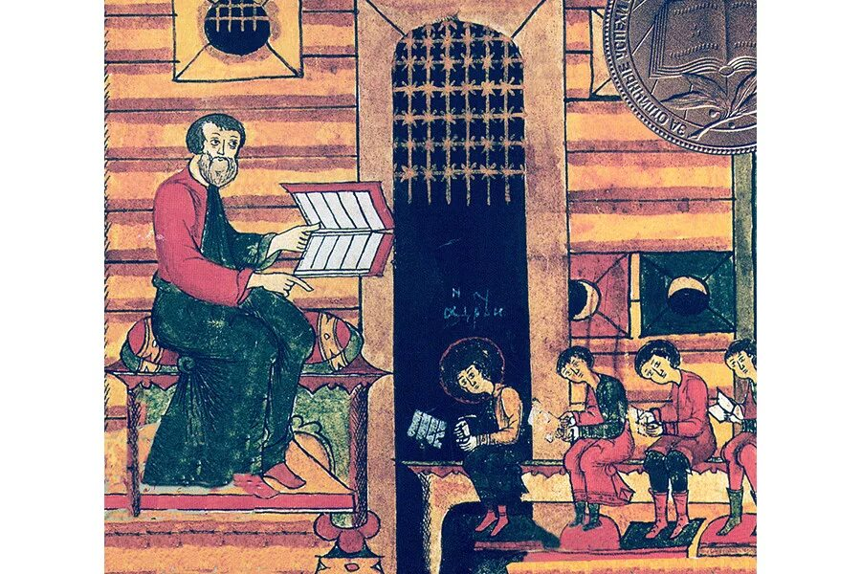Такое время на Руси было. Ученые предполагают, что до Х века в Древней Руси школ не было, а дети учились дома тому ремеслу, которым владели их родители, или их отдавали в ученики к взрослому мастеру. Помогая ему, подросток обучался различным умениям: шить, обрабатывать кожу, столярничать, печь хлеб. Если отец был сапожником, то он учил сапожному ремеслу своих детей. Дети не знали грамоты, не имели книг. Они не умели ни читать, ни писать, и даже среди взрослых было много безграмотных людей.

Первые школы на Руси были открыты в Х веке по указанию князя Владимира. Князь велел «собирать у лучших людей детей и отдавать в обучение книжное». Стали создаваться школы при церквях и монастырях. Учителями были священники и монахи. Учиться могли только дети богатых людей. Но обучение воспринималось многими как пытка. Матери еще не понимали, куда и зачем собираются отправлять их детей. Именно поэтому они сильно оплакивали их и прощались с детьми так, словно те уходят на верную погибель.

Шло время. России нужны были грамотные и образованные люди. Постепенно стали открываться начальные школы во всех губерниях. Стали открываться гимназии, университеты. Много времени прошло с тех пор.

- Как вы считаете, похожа ли была школа того времени на современную?

- Что особенного в этом классе?

- Что делают ученики? Сколько их?

- Можно ли сказать, как они относятся к учению?

- Чем эта школа отличается от современной?

В древнерусской школе класс – комната в обыкновенной русской избе. Здесь вдоль стен расположены лавки, в центре большой деревянный стол, за которым сидят ученики и их строгий учитель. 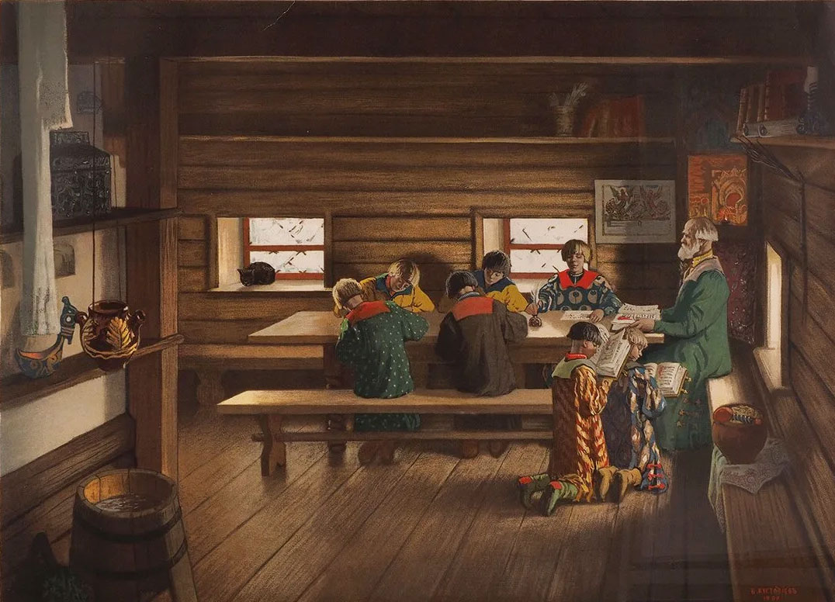

Освещалась школа с помощью лучины, поэтому светец – это неотъемлемая часть интерьера старорусской школы, а отапливалась естественно с помощью печи. Учитель разрешал ребятам садиться на лавку только после того, как они поклонятся 3 раза перед иконой и один раз в ноги учителю.

Лавка обычно находилась у окна, чтобы было больше света. Когда все рассаживались, учитель начинал урок. Каждый садился на место, которое укажет учитель. При этом соблюдались наставления (то есть правила поведения): все равны, не притесняй ближнего, не давай прозвища, тесно не садись друг к другу, не толкайся коленями и локтями.

Дети начинали ходить в школу с 7 лет, но только мальчики, а девочек в это время начинали обучать шить, вышивать, ткать, прясть. Считалось, что девушки не должны знать грамоту, так как они станут будущими хозяйками, и в их обязанности будет входить только правильное ведение домашнего хозяйства.

По заведённому обычаю детей отдавали учиться грамоте на «Пророка Наума». Этого святого православная церковь чествует 14 декабря. Зовут его в народе Наум-грамотник. Значит, в те времена дети шли в школу 14 декабря, а не 1 сентября, как сейчас.

Учение в школах продолжалось от 2 до 5 месяцев. Школа обычно находилась при церкви. На урок собирал колокол. Грамоте детей обучали церковнослужители – священники или дьяконы.

Книги были собственностью школы, составляли главную её ценность. Отношение к книге было уважительное. Существовали определённые правила при работе с книгой, которые школьники должны были неукоснительно выполнять.

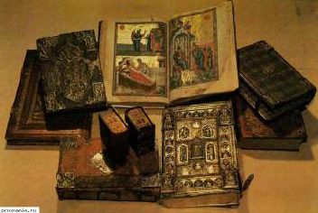Категорически запрещалось класть книги на лавку, а по окончании учения книги надлежало отдать старосте, который складывал их в назначенное место. Нельзя было загибать листы книги.

Дети сидели все вместе, но занимался учитель с каждым отдельно. Определённого срока обучения тоже не было. Научился читать, писать, считать – обучение заканчивалось. Всё зависело от способностей ученика. Если ученик проучился две зимы и овладел грамотой, его называли грамотеем. Он умел читать книги и переписывать бумаги, поэтому к грамотею часто обращались за помощью неграмотные люди. Домашних заданий в древние времена не задавали. Всё должны были заучить на уроке.

В классе, как и сейчас, был дежурный, который приходил в 5 утра. Он ходил за водой и дровами, топил печь, обтирал стол и лавки, мыл пол. Все остальные дети приходили к 7 утра. От темна до темна шли занятия в древнерусской школе. Тогда не было отдельных уроков, как у нас. Каждый ученик получал от учителя персональное задание, в зависимости от того, что он уже успел изучить.

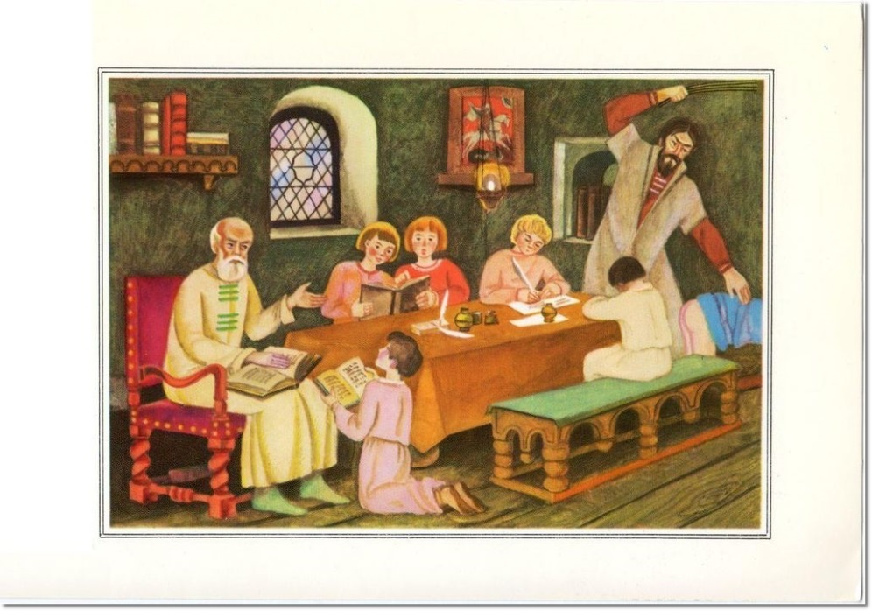За нарушение правил, за невыученный урок учеников строго наказывали розгами. Так и говорили: «Розга здоровью не вредит. Розга детям разум в голову вгоняет». Розга – это тонкие упругие и гибкие прутья, которые изготавливалась из ивы или берёзы. Для того чтобы они дольше не ломались и были гибкими, их отмачивали в солёной воде.

По субботам учитель бил розгами всех детей без исключения для профилактики плохого поведения. Также учитель наказывал детей стоянием на коленях на горохе. Это очень было тяжело. На горохе приходилось стоять целыми часами. Кроме этого провинившегося могли оставить без обеда. А шлепков и подзатыльников во время урока было не счесть.

**ОДНОКАШНИКИ. КТО ЭТО?**

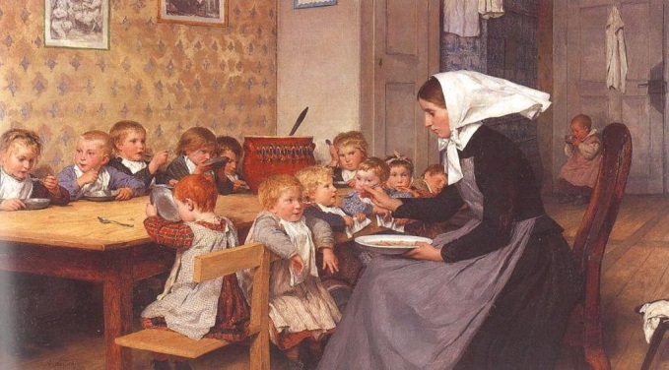Так как школьники находились в школе целый день, то и обедать им приходилось в школе. Детей кормили на родительскую складчину. Чтобы обучение шло успешно, родители приносили в школу крупу, муку, сало, солому, дрова, а каждый четверг – готовую еду – блины, лепёшки, яйца, куличи. Обычно во время обеда на стол выставлялся горшок каши, которую дети и ели. Отсюда и пошло выражение «однокашники». А ещё бывшие ученики говорили: «Сколько же нам с тобой пришлось каши съесть!»

**ГРАМОТА**

Называть буквы учились на Руси дети целый год. Второй год учились складывать слоги. И лишь на третий год читали.

- Легко ли было овладеть грамотой в древнерусской школе? Одновременно с чтением учились писать. Для этого использовали деревянную дощечку, заполненной мягким воском. Называлась 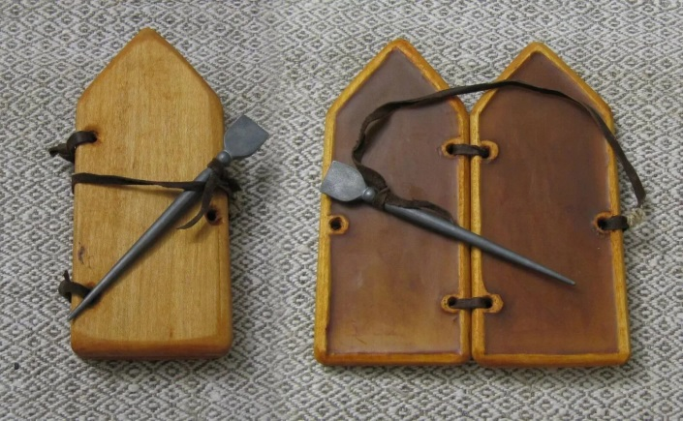такая дощечка «цера». Сверху она накрывалась, как крышкой, другой дощечкой. В отверстия по бокам продевались тесемки: они завязывались, и получалась двустворчатая книжечка-тетрадка с пустой серединкой.

Писали на воске писалом.

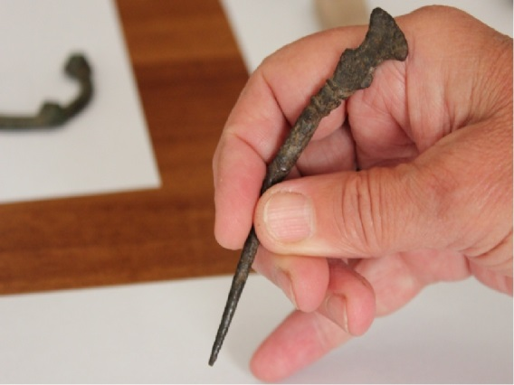Писала представляли собой небольшие костяные, деревянные или металлические стержни сантиметров 15-18 в длину и толщиной с современный карандаш. Один конец заостряли (этим концом выцарапывали текст), другой же конец расплющивали (получалась маленькая лопаточка, которой можно было разглаживать воск, когда хотели стереть написанное). Носили ученики такое орудие для письма в специальном чехле, подвешенном к поясу.

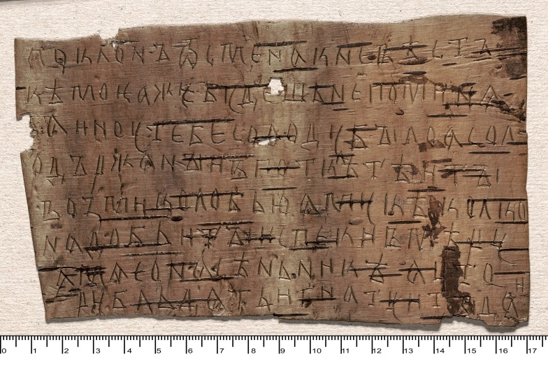Когда дети выучивались писать на дощечке, покрытой воском, переходили к письму на березовой коре. В Древней Руси березовая кора – береста – служила основным материалом для письма. Конечно, на твердой бересте писать труднее, чем на мягком воске. Приходилось снова учиться выписывать буквы и слова. Писали на бересте, как и на церах, обычными заостренными писалами, просто выцарапывая нужный текст.

Самый значимый памятник берестяной письменности это записки мальчика Онфима.

Онфим был семилетним мальчиком, который жил в Новгороде XIII века. Он писал письма и рисовал картины на бересте, пользуясь острым пером. Его письма, упражнения в правописании, личные заметки и домашние задания прекрасно сохранились в течение веков в глинистой почве Новгорода. Судя по чётким буквам на берестяных грамотах, Онфим уже был учеником не «младших классов». Всего почерком Онфима написано 12 грамот, и кроме того, ему принадлежат несколько берестяных рисунков.

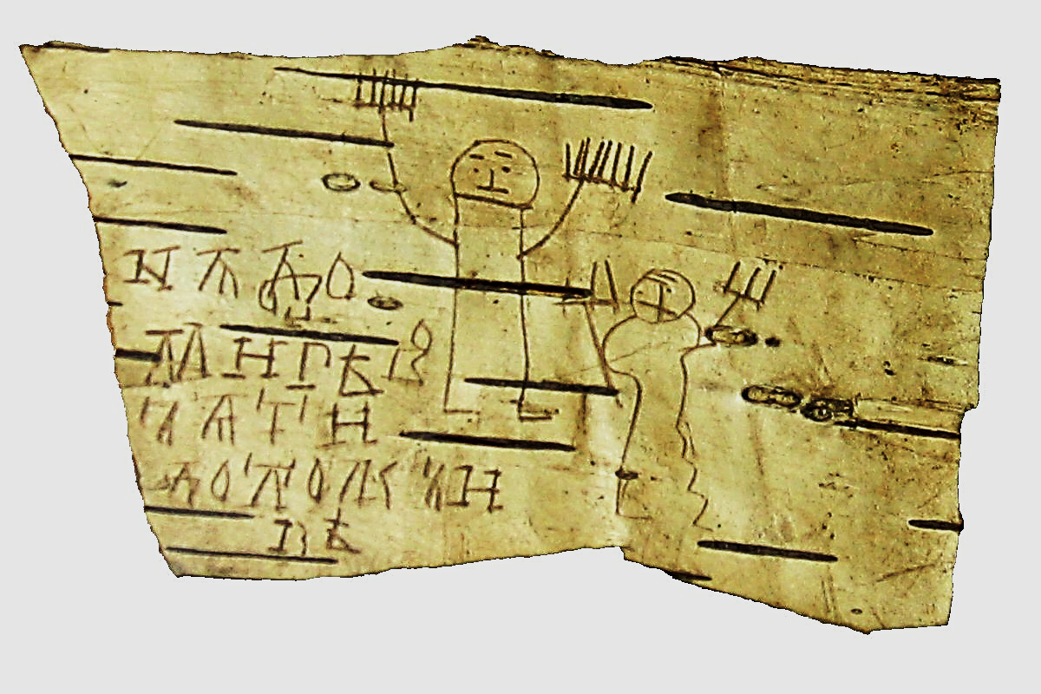

Официальные грамоты писали чернилами на пергаменте. Пергамент делали из кожи овец, телят. Кожу старательно скоблили, шлифовали, пока она не становилась белой или жёлтой. Затем её вымачивали в известковом растворе. Шкурку натягивали на деревянную раму и сушили, после ещё втирали мел и выглаживали пемзой. Затем пергамент отбеливался путем втирания в него муки и молока и нарезался на листы требуемого размера. На пергаменте 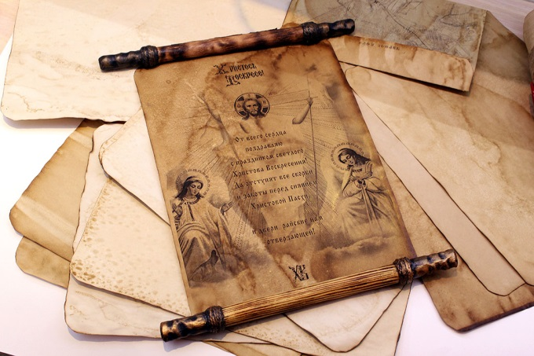можно было писать с обеих сторон; он был светлым и прочным, и не давал растекаться чернилам, его можно было использовать несколько раз, соскоблив верхний слой. На пергаменте писали чётко и красиво. Несколько пергаментных листов составляли книгу. Одну книгу писали многие месяцы, иногда и годы.

Писали на пергаменте остро заточенными перьями, обычно гусиными, так как они были наиболее прочными и долго держали заточку. Преимущественно использовались перья из левого крыла, потому что они лучше ложатся в правую руку (соответственно, левши пользовались перьями из правого крыла птицы). Потом перья обезжиривались, вывариваясь в щелочи, закаливались в горячем песке и затачивались («чинились») ножом (отсюда современный складной нож получил наименование «перочинный»).

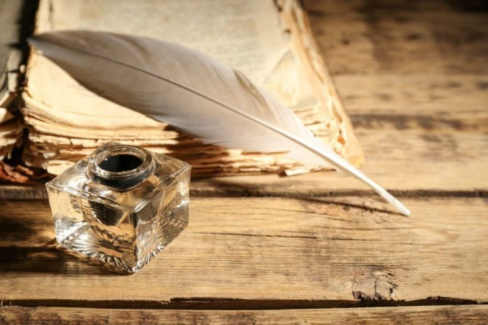Гусиные перья часто ломались, и их приходилось часто менять. Люди придумали стальное перо. Перо закрепляли на деревянный стержень, опускали в чернильницу и писали.

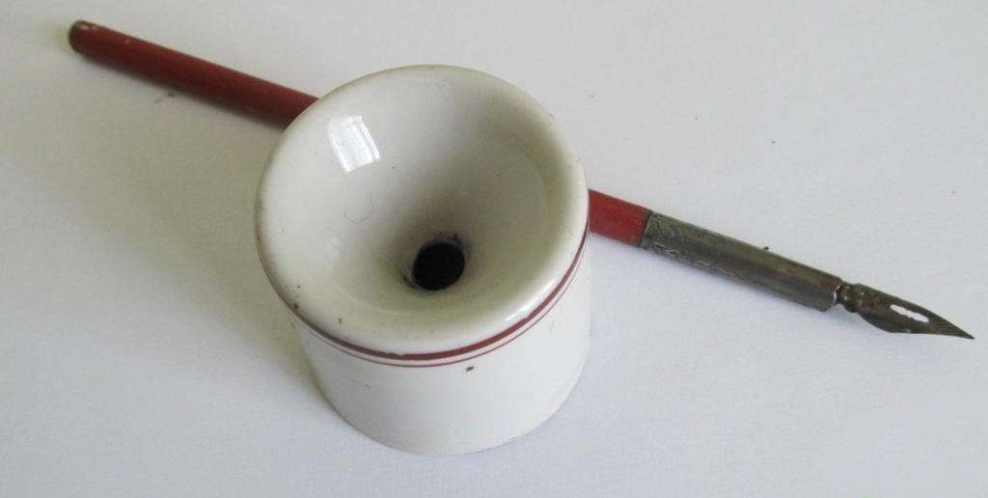Ещё в пятидесятые годы ХХ века ваши бабушки и дедушки в школах писали стальным пером. Чернила наливали в специальные чернильницы-непроливайки. Стояла она на каждой парте. Два человека макали в неё перьевые ручки и выводили буквы. Чтобы чернила не проливались, чернильница была сделана в виде конуса. Поэтому её называли «непроливайка».

Теперь вы сможете ответить на вопрос: «Где было легче учиться: в Древней Руси, когда мало знали и мало спрашивали, или в современной школе, где много информации, много источников информации и есть возможность чему-то учиться самостоятельно?

*Посети Курский областной археологический музей. Задай вопрос научным сотрудникам: «Как учились наши предки?».*

*Сравни известную тебе информацию о школах на Руси и сведения, полученные в археологическом музее, найди общие и отличительные черты.*

*Общее*

*______________________________________________________*

*Отличие*

*_____________________________________________________*

Найди на сайте Литературного музея г. Курска информацию о нашем земляке Карионе Истомине. Чем он прославился?

___________________________________________________